ペットボトル症候群 に注意して！
３年生
ドラッグレター（２０２６年 ４月号）号）
×
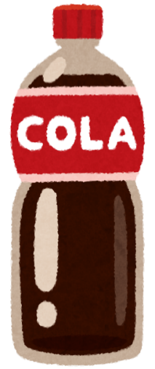
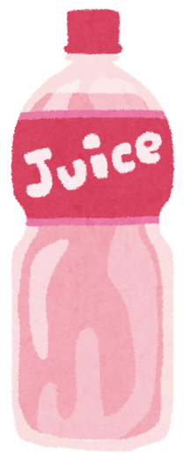
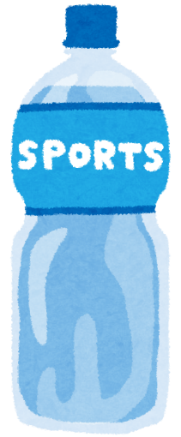
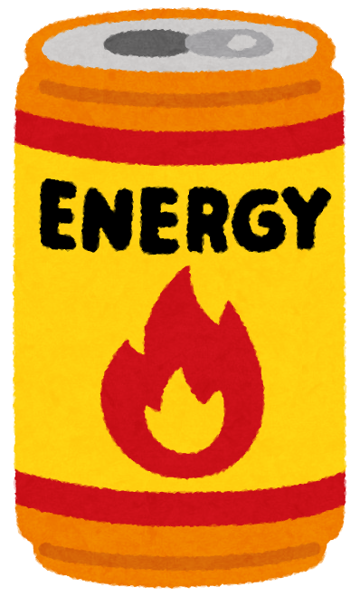

500 mLの清涼飲料水
には糖類が砂糖換算で
約60 g（角砂糖15個）、
スポーツドリンクには
約30 g（角砂糖7.5個）
も含まれています
単なる水分補給で水の代わりに糖類を多く含む
清涼飲料水やスポーツドリンク、エナジードリンク
などを飲んでいませんか？
毎日、たくさん飲んでいるとペットボトル症候群
になる可能性がありますよ･･･

（エナジードリンクをたくさん
飲むとカフェインの摂り過ぎ
にもつながります！）

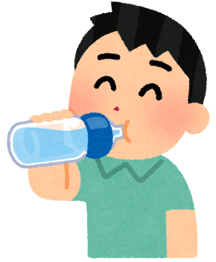

○
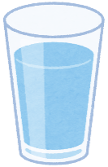
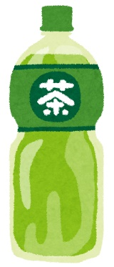
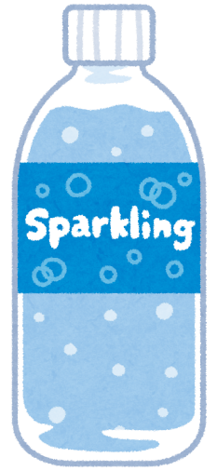
ペットボトル症候群は正式には「ソフトドリンク
（清涼飲料水）ケトーシス」と言い、急性の糖尿病、
つまり病気なのです。
がぶ飲みすることが多い10～30代の男性が発症
しやすいと言われています。
清涼飲料水などをたくさん飲んでいると「糖類の
取り過ぎで喉が渇く → 清涼飲料水を飲む → ます
ます喉が乾く → ･･･」の悪循環に陥って、ついには
ペットボトル症候群になってしまいます。症状はだ
るい、イライラする、吐き気や嘔吐、腹痛など、悪
化すると意識障害などが現れてきます。

単に水分補給をするだけなら、糖類を含ま
ない水やお茶などにしましょう。喉をすっきり
させたいなら炭酸水もアリです！
糖類を含む飲み物の量を減らしつつ
水などの量を増やしていくと、
無理なく切り替えられる
でしょう。

糖類入りの飲み物であれば、容器が缶でも紙パックでも
ペットボトル症候群になる可能性があります

参考：今日の治療指針2023、千葉県医師会HP「健康トピックス」、「へるす・りさーち」名古屋市衛生研究所だよりNo. 27
健康やお薬などについて、気になることがある方は、相談薬局・出張相談会で薬剤師に気軽にお尋ねください。
医薬品教育・薬物乱用防止教育＆健康サポートシステム（http://www.drug-letter.com/） 今月号のくわしい情報はこちら！

作成・発行元 北陸大学薬学部
教授 大栁賀津夫（学校薬剤師）
准教授 岡本晃典（薬剤師）
５年生 奥村桃花、中野加愛

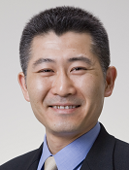
《 －出張相談会－ 保健室に学校薬剤師が来ます 》
ドラッグレターの内容、医薬品や健康、薬物乱用など
について、相談・聞きたいことがある人は保健室まで！
4月16日（木） 12時15分 ～ 13時00分
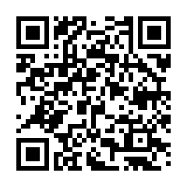

ドラッグレター（2026年4月号）3年生向け
『ペットボトル症候群に注意して！』
データベース（WEBサイト）における「解説やもっと知ってほしいことなど」で表示するもの

ペットボトル症候群になるメカニズム

糖類を多く含む清涼飲料水やスポーツドリンク、エナジードリンクなどを毎日多く飲んでいると、以下の経緯でペットボトル症候群になります。

①血糖値（血液中のブドウ糖の濃度）が上昇する
②喉が渇く
③さらに清涼飲料水などを飲む
④血糖値がさらに上昇する
⑤インスリン（すい臓から分泌され、血液中のブドウ糖を細胞内に取り込んで血糖値を下げるホルモン）
の働きが悪くなり、ブドウ糖を細胞内に取り込めなくなって細胞がエネルギーを得られなくなる
⑥体は脂肪を分解してエネルギーを調達するようになる
⑦脂肪の分解時に生じる酸性物質のケトン体（アセト酢酸、3-ヒドロキシ酪酸、アセトン）が血液中に
増えてケトーシスと言う状態になり、吐き気や嘔吐（おうと）、腹痛などの症状が現れてくる
⑧ケトン体がさらに増えてくると血液が酸性に傾いてケトアシドーシスという状態になり、脳などに影響
が及び意識障害や昏睡（こんすい）などが見られ、危険な状態になる

⑦がペットボトル症候群、すなわち急性の糖尿病、⑧は悪化して直ちに入院・治療が必要となった状態です。

糖尿病になりやすい人（肥満体型、家族に糖尿病の人がいるなど）は、そうでない人に比べてペットボトル症候群になる可能性が高いため、飲み物の選択には特に注意を払いましょう。

ペットボトル症候群にならないようにするためには、喉が渇いたときなど単なる水分補給では、糖類を含まない水やお茶、麦茶などを飲みましょう。
喉をすっきりさせたい場合は、炭酸水がお勧めです。
やむを得ず清涼飲料水やスポーツドリンクなど糖類を含む飲み物しかない場合は、多く飲んでしまうような飲み方（一気飲みなど）をしないようにしましょう。

1日に摂取しなければならない水分

体重50 kgの成人の場合、1日に排出される（体の外に出て行く）水分量は約2.5 Lです。排出の内訳は、不感蒸泄（吐いた息や皮ふから水分が失われていくこと）：0.9 L、汗：0.1 L、尿や便：1.5 Lです。
そのため普通に生活をしていても、1日に排出される水分量と同じ約2.5 Lの水分を飲食物から摂取する（体に取り込む）必要があります。摂取の内訳は、食べ物の水分：1.0 L、食べ物を分解してエネルギーを得る時に作られる水分：0.3 L、飲料水：1.2 Lです。毎日1.2 Lの水分を口から摂取する必要があります！
毎日1.2 Lの水分を口から摂取する必要があるため、何を摂取するか、つまりどのような飲み物を選ぶかが重要になるということです。

ノンカロリー、カロリーオフ、無糖などと表示された飲み物には注意を

ノンカロリー、カロリーオフ、無糖など表記されていたら、普通はカロリーが全くなかったり糖類が全く含まれていないと思いますよね。しかし、一定量までは糖類を含んでいてもノンカロリーなどと表記できるのです！
・「カロリーゼロ」「ノンカロリー」：100 mLあたり5 kcal未満であれば表記できる
・「ノンシュガー」「シュガーレス」「無糖」：100 mLあたり0.5 g未満であれば表記できる
・「カロリーオフ」「低カロリー」：100 mLあたり20 kcal未満であれば表記できる
・「糖質オフ」：糖類が100 mLあたり2.5 g未満であれば表記できる

例えば、ペットボトル（500 mL）に糖類が12 g含まれていても“糖質オフ”と表記でき、これを全部飲むと角砂糖に換算すれば約３個分を摂取することになるのです。
ノンカロリー、カロリーオフ、無糖など表記されていても大量に飲まないようにしましょう。

参考・引用
今日の治療指針2023
千葉県医師会HP「健康トピックス」
「へるす・りさーち」名古屋市衛生研究所だよりNo. 27
厚生労働省HP
環境省「熱中症 環境保健マニュアル ～総論～ 2025年7月版」

『相談薬局 』一覧
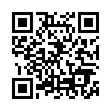

医薬品や健康、薬物乱用などに関して分からないことがあったり、もっと色々知りたいと思ったとき、相談薬局の薬剤師が相談に乗ってくれたり教えてくれます。気軽に薬局に行っても電話しても大丈夫です！（薬局が混雑しているときは、相談がすぐにできなかったり、返事が遅くなることがあります）
かかりつけの薬局がある場合は､そちらに相談しましょう。

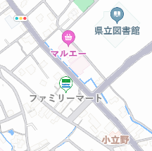
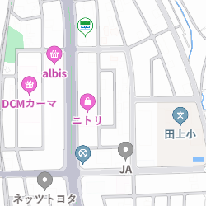
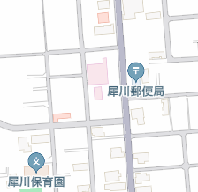
小立野台コメヤ薬局
住所：小立野2-42-36
電話：076-224-9191
月～金 9:00～19:00
土 9:00～13:00
小立野台コメヤ薬局
半田内科医院
ＪＡほがらか村
小立野台交番
なかいずみクリニック
きのしたクリニック
田上はなの木薬局
田上はなの木薬局
住所：田上の里2-146
電話：076-234-1210
月～金 9:00～18:00
土 9:00～13:30
もりの里はなの木薬局
なかいずみクリニック
きのしたクリニック
もりの里はなの木薬局
住所：田上の里2-148
電話：076-234-1170
月～土 9:00～18:30
杉原沼田クリニック
末町明徳薬局
住所：末町16-21-3
電話：076-229-2733
月･火･木･金
9:00～18:30
水 9:00～17:00
土 9:00～13:00

末町明徳薬局
ローソン
どんぐり歯科クリニック

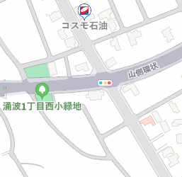
たけうち内科クリニック
涌波交番
てまり涌波薬局
住所：涌波1-8-33
電話：076-213-5005
月～金 9:00～18:00
土 9:00～13:00
てまり涌波薬局
金沢涌波
郵便局

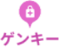

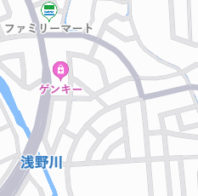
朝霧台あおば薬局
住所：田上本町3-203
電話：076-263-7800
月･火･木･金
9:00～18:00
水 9:00～17:00
土 9:00～17:30
朝霧台あおば薬局
やまぐち内科クリニック
ローソン

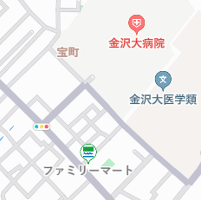
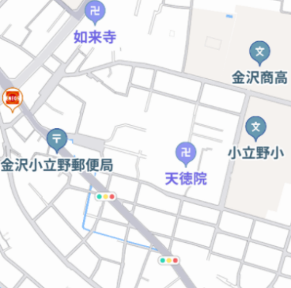
合名会社 吉野薬局
住所：石引2-6-5
電話：076-231-5147
月～金 9:00～19:00
土 9:00～18:00

吉野薬局
小立野あおば薬局
住所：小立野3-12-18
電話：076-254-1872
月･火･木･金
9:00～18:15
水 9:00～13:00
土 9:00～13:00

小立野あおば薬局
上野医院

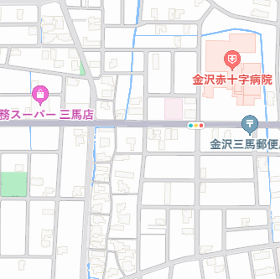
かねだ薬局
住所：三馬3-238
電話：076-241-2313
月～金 9:00～18:30
土 9:00～17:00
金沢三馬
郵便局
金沢赤十字病院
かねだ薬局
支那そば屋
三馬店
中村漢方薬局
住所：石引1-5-23
電話：076-231-3758
月～金 9:00～19:00
土 9:00～17:00

中村漢方薬局
お

